BARROCO EN ESPAÑA

Arquitectura

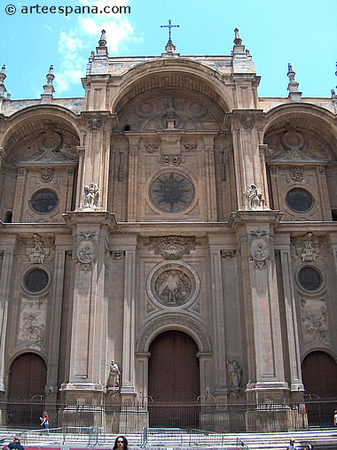 Fachada de la catedral de Granada

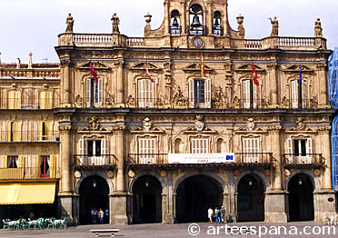 Plaza Mayor de Salamanca

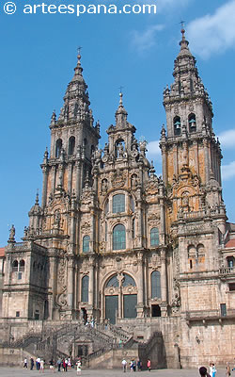 Fachada del Obradoiro de la catedral de Santiago de Compostela

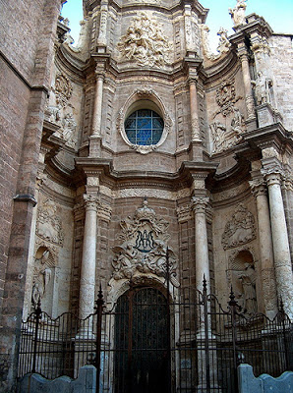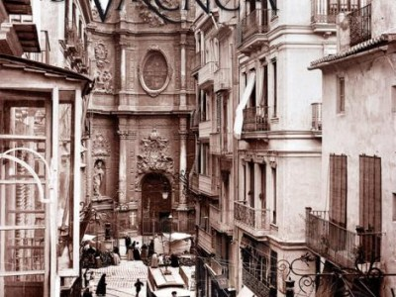
Fachada barroca catedral de Valencia

Escultura

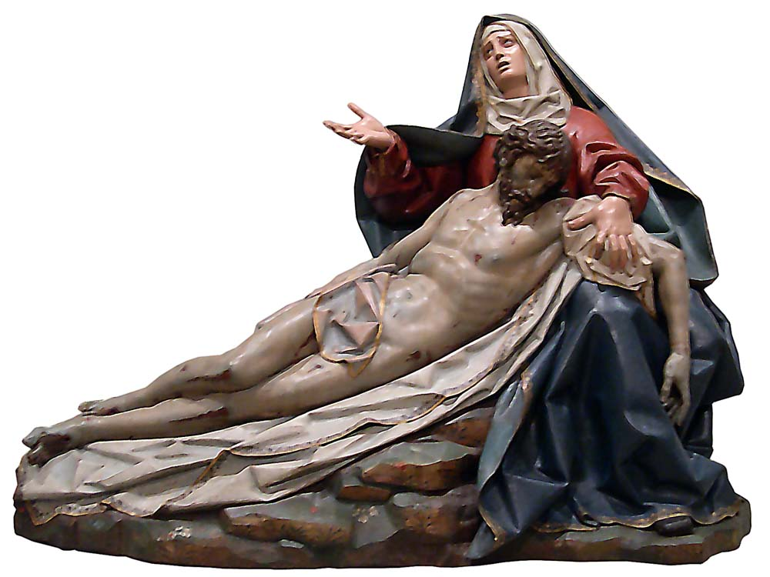
Piedad de Gregorio Fernández. 1616. Museo Nacional del Escultura, Valladolid
Jesús reposa sobre la Virgen recién bajada de la cruz, colocado su cuerpo en diagonal, mientras su madre implora auxilio alzando la mano y la mirada a los cielos. A sus lados, San Juan y María Magdalena contemplan la escena: ella, llorando y mirando la figura de Cristo, portando en una mano un cáliz y en la otra un pañuelo con el que se seca las lágrimas; él, mirando al cielo, porta en una mano la corona de espinas. Los dos ladrones, crucificados, flanquean la escena principal. Al colocar a Jesús en sentido perpendicular con respecto a su madre, Fernández supo romper la típica composición triangular renacentista que anteriormente y según modelo genial de Miguel Ángel había caracterizado el tratamiento de este tipo de obras. La obra fue encargada por la Cofradía de las Angustias, siendo cedida al Museo a mediados del siglo XIX (en aquél momento, Museo Provincial de Bellas Artes). Procesionó hasta los años treinta, dejando de hacerlo por su deterioro. En 1991, restaurado el conjunto a fondo, volvieron a salir en procesión las imágenes de San Juan y María Magdalena, denegando el Arzobispado la salida procesional de la Virgen por ya sacar la Cofradía de la Piedad una talla representando la misma escena. Desde 2007 sale también en el paso las figuras de los dos ladrones junto con una cruz desnuda.

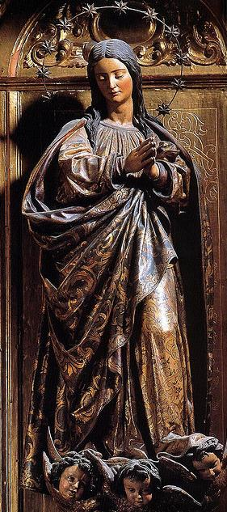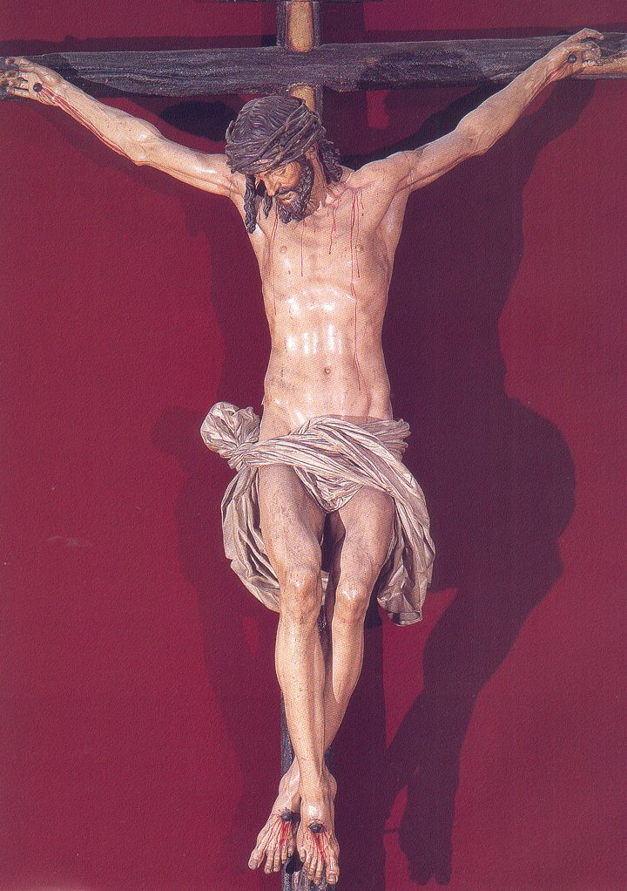
I. Concepción 1628-1631 Cristo de la Clemencia 1603-1606
Ambas de Martínez Montañés
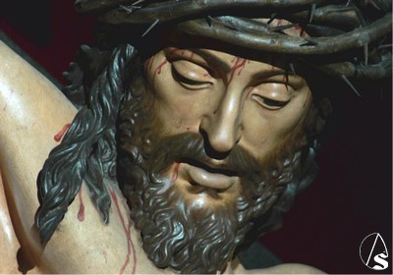 Detalle del Cristo

La Inmaculada Concepción
La imagen, representa a una joven doncella de pie, cuyos ojos entornados miran recatadamente al suelo, ante la imposibilidad de las jóvenes de esta condición de mirar a los ojos, sumida en oración cuya actitud meditativa se aprecia en sus manos apenas unidas por los dedos a la altura del pecho. La acompañan tres querubines que se disponen a sus pies, que se apoyan en una luna con las puntas hacia arriba. Su hermoso y frágil rostro nacarado queda enmarcado por el cabello suelto que cae sobre su espalda, símbolo de la pureza de las doncellas. Viste la imagen túnica estofada que se cubre por un manto, el cual cae desde los hombros y se recoge en diagonal bajo uno de sus brazos.
El autor representa en esta talla la visión apocalíptica descrita por San Juan y que algunos autores identifican con la Iglesia, aunque generalmente es aceptado que representa la Inmaculada Concepción de María. Esta imagen apocalíptica es la mujer, engrandecida, vestida por el sol y coronada por las estrellas, es decir, de gran luminosidad en su apariencia externa y con una corona en su cabeza de doce estrellas, número que simboliza el colegio apostólico o las tribus de Israel.
La actitud orante representa la aceptación plena que María tuvo hacia la voluntad de Dios mientras que la belleza formal de la imagen denota la perfecta creación hecha por Dios para que fuese la madre de su Hijo y, por lo tanto, corredentora y partícipe de la redención del género humano.
La estética de Montañés está impregnada del más logrado naturalismo, aunque el ligero zig-zag de esta imagen, introducido por el contraposto de su pierna, preludian ya el exacerbado sentimiento de lo barroco, siendo el propio Montañés maestro de uno de los principales artífices de la imaginería barroca sevillana: el cordobés Juan de Mesa, que ya en su obra consolida las principales características de la escuela andaluza barroca.
Los pliegues de la talla concepcionista se muestran más angulosos y marcados que en épocas anteriores introduciendo así un juego de luces y sombras, aunque aún están bastante alejados del movimiento exagerado que alcanzarán en la apoteosis del barroco, de tal forma que apenas sobresalen de la base del triángulo en que se organiza la composición.
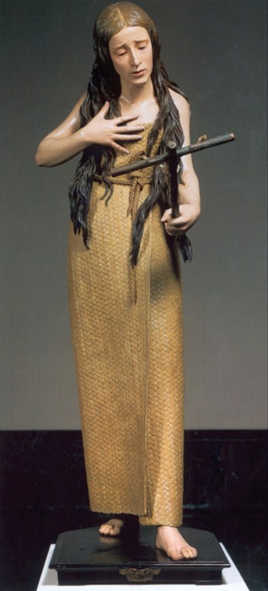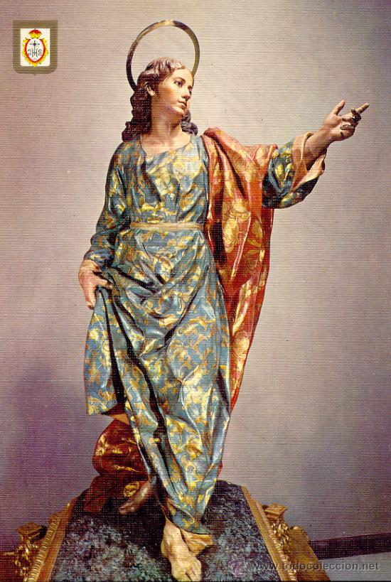
Magdalena penitente Pedro de Mena. San Juan de Salzillo
1664. Museo Nacional escultura Valladolid. 1755-1756. Museo Salzillo, Murcia

San Juan de Salzillo
La efigie de San Juan ejemplifica y resume Al fondo toda la tradición de la plástica barroca como “arte de síntesis, como sistema e investigación de la tridimensionalidad y de la corporeidad que transmiten sus formas”, como ha señalado el profesor Belda.
Con gesto de andar, con manto recogido por su mano derecha, señala mientras con la otra el camino por donde llevan a crucificar a Cristo. La sustitución del antiguo San Juan supuso un cambio de iconografía puesto que el de vestir representaba al evangelista con la palma mientras esta versión buscó su vinculación pasionaria al cortejo.
Salzillo se enfrentaba a una nueva problemática, la de representar una figura aislada. Ha de ir en solitario, avanzando al ritmo de la procesión, en actitud de caminar, en posición de contraposto. La imagen de cuatro perfiles, que había que contemplar en redondo, debía dar la sensación de movimiento.
Puede considerarse el modelo ideal para la escultura barroca española del siglo XVIII por su perfecta unidad de forma y de color: “la escultura está concebida como síntesis del arte del volumen, como dueña de su propio entorno, avanzando en el mismo cuanto permite la calculada ejecución de sus distintos planos, dando similar entidad e importancia a la contemplación en redondo” (Belda). Talla y policromía conviven en perfecta armonía. La talla modela unas formas corporales bellas y un delicado ademán a partir del trabajo minucioso en el manto y la túnica, con la delgada textura de los pliegues y la inflada ampulosidad que descubre la pierna del santo. El suave balanceo del mismo está marcado por el adelantamiento de las piernas y por el recurso de recogerse la túnica para facilitar su paso. La caída de pliegues tiende a marcar el giro del cuerpo hacia la derecha, en dirección a la mano que señala. En la espalda una gran diagonal en intenso rojo cálido en dirección opuesta subraya la corporeidad a base de planos y produce sensaciones de perspectiva logradas por el distinto grosor de la talla y la aplicación selectiva del color.

